**Инфологическая модель предметной области**

Проектирование базы данных для проведения футбольного турнира выполняется на основе поставленных задач данной курсовой работы.

Исходя из этого были выделены следующие сущности:

1. Команда;
2. Игроки;
3. Матч;

Сущность «Команда» имеет следующие атрибуты:

* Название команды;
* Позиция команды в таблице;
* Главный тренер;
* Стадион.

Сущность «Игроки» имеет следующие атрибуты:

* Имя;
* Фамилия;
* ID команды;
* Гражданство;
* Полевой номер;
* Позиция;
* Специализация;
* Возраст;
* Рост (см);
* Вес (кг);
* Стоимость.

Сущность «Матч» имеет следующие атрибуты

* Результат;
* Количество зрителей;
* Дата матча;
* Время матча;
* Судья.

Связи между сущностями:

* В каждой команде играет несколько игроков, однако один игрок играет только в одной команде, поэтому между сущностями «Игрок» - «Команда» связь «Много к одному»;
* Каждая команда играет несколько матчей, и в матче играет несколько команд, поэтому связь между сущностями «Команда» - «Матч» «много ко многим».

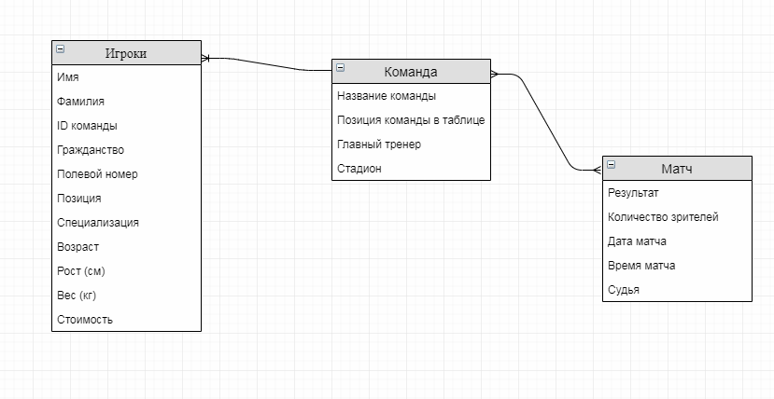

**Даталогическая модель базы данных**

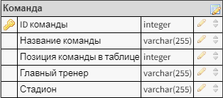

Таблица «Команда» с атрибутами: ID команды (primary key), Название команды (varchar), Позиция команды в таблице (integer), Главный тренер (varchar), Стадион (varchar).

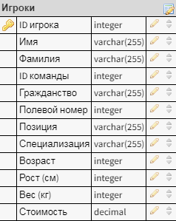

Таблица «Игроки» с атрибутами ID игрока (primary key), Имя (varchar), Фамилия (varchar), ID команды (integer), Гражданство (varchar), Полевой номер (integer), Позиция (varchar),Специализация (varchar), Возраст (integer), Рост (см) (integer), Вес (кг) integer, Стоимость (decimal).

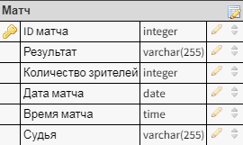

Таблица «Матч» с атрибутами ID матча (primary key), Результат (varchar), Количество зрителей (integer), Дата матча (date), Время матча (time), Судья (varchar).

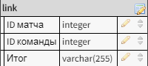

Таблица «link» с атрибутами ID матча (integer), ID команды (integer), Итог (varchar).